Bestimmen von quadratischen Funktionen

Funktionen für Steckbriefaufgaben

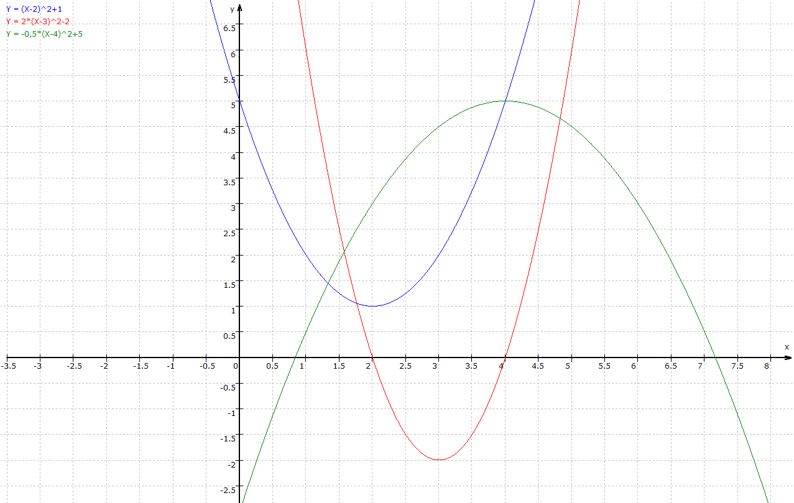

Bestimme die Funktionsgleichungen zweiten Grades bzw. der quadratischen Funktionen!

Überprüfe dein Ergebnis, indem du die angegebenen Funktionsgleichungen von der Scheitelpunktform in die Normalform umwandelst.

